APLICAŢIA NR. 5

CIRCUITE BASCULANTE ASTABILE CU PORŢI TTL I

1. SCOPUL LUCRĂRII

Vor fi studiate circuitele basculante astabile realizate cu o poartă TTL , respectiv cu două porţi TTL şi vor fi analizate principiile care stau la baza funcţionării acestor circuite.

2. CONSIDERAŢII TEORETICE

2.1. Circuite basculante astabile( CBA) realizate cu două porţi TTL.
În figura A5.1 s-a reprezentat un CBA realizat cu două invertoare sau două porţi cu inversare (ŞI-NU , SAU-NU )TTL. Potenţialul din punctul X are tendinţa să urmărească potenţialul punctului Y .Datorită capacităţii C acest efect se realizează cu o constantă de timp τ= RC.

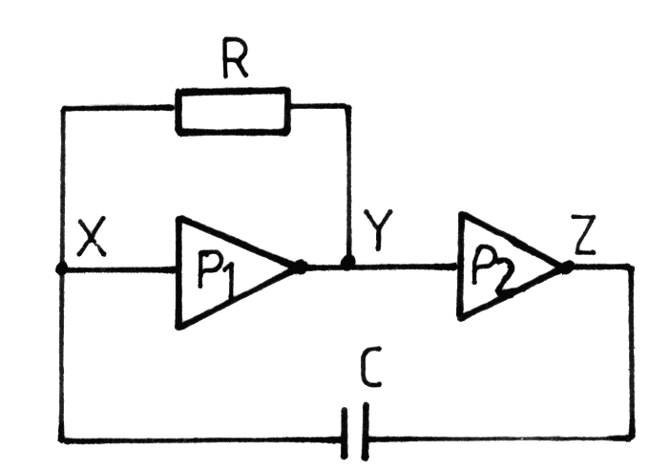
Fig. A5.1

Circuit basculant astabil realizat cu doup porţi TTL

Funcţionarea CBA se explică simplu plecând de la schema electronică internă a celor două invertoare integrate prezentate în figuraA5.2.
Presupunem că la momentul t < t₁ la intrarea porţii P1 în punctul X avem un potenţial mai mic decât potenţialul de prag V_{T} a porţii. În această situaţie în punctul Y avem V_{Y}=V_{H} şi V_{Z}=V_{L}. Potenţialul din X tinde să crească spre V_{H} dar la momentul t=t₁ când V_{X}=V_{T} ( unde V_{T} este tensiunea de prag a circuitelor TTL şi este egală cu 1,5V ) poarta P₁ comută, ceea ce determină comutarea la rândul ei a porţii P2. Saltul de tensiune din Z de la V_{L} la V_{H} se transmite prin capacitatea C în punctul X. În continuare tensiunea din punctul X scade exponenţial spre valoarea tensiunii V_{Y}=V_{L}. La momentul t₂ potenţialul din punctul X va atinge din nou tensiunea de prag V_{T} , care va conduce la comutare porţilor P₁ şi P₂ . Saltul de tensiune pozitiv din punctul Z se transmite prin capacitatea C în punctul X .Procesul din acest moment repetă fenomenul descris iniţial .
Ţinând cont de starea celor două porţi , cele două momente de timp distincte , rezultă câte o cale de curent momental de încărcare , respectiv de descărcare a capacităţii şi anume în intervalul de timp t₂-t₁ calea de curent se închide de la V_{CC} prin R₄₂, T₄₂, D₁₂, C, R, T₁₃ spre masă. Pe măsură ce are loc încărcarea capacităţii potenţialul din X scade. La momentul t=t₂, V_{X}=V_{T} ceea ce determină comutarea celor două porţi. Saltul de tensiune din punctul Z se transmite prin capacitatea C în X.
În continuare capacitatea se va încărca în sens contrar de la Vcc prin R₄₁, T₄₁, D₁₁, R, C, T₃₂ şi masă , iar potenţialul din X va creşte. Fenomenele continuă atâta timp cât circuitul este alimentat.

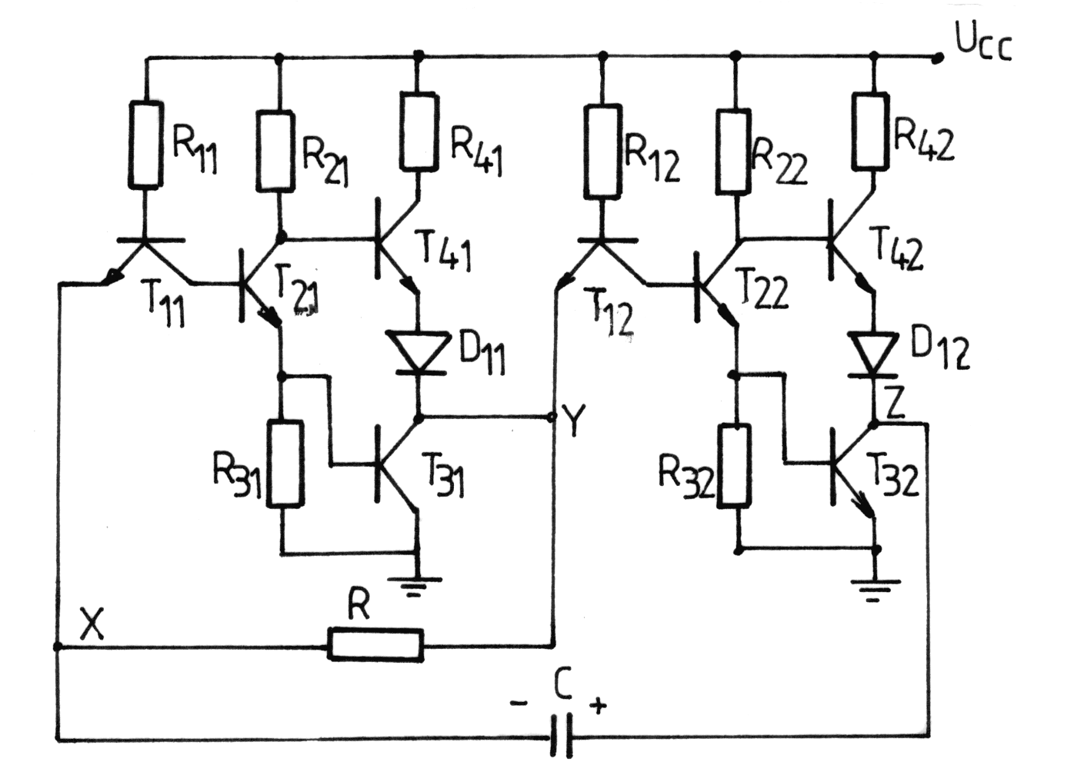
Fig.A5.2
Schema electronică internă a circuitului basculant bistabil

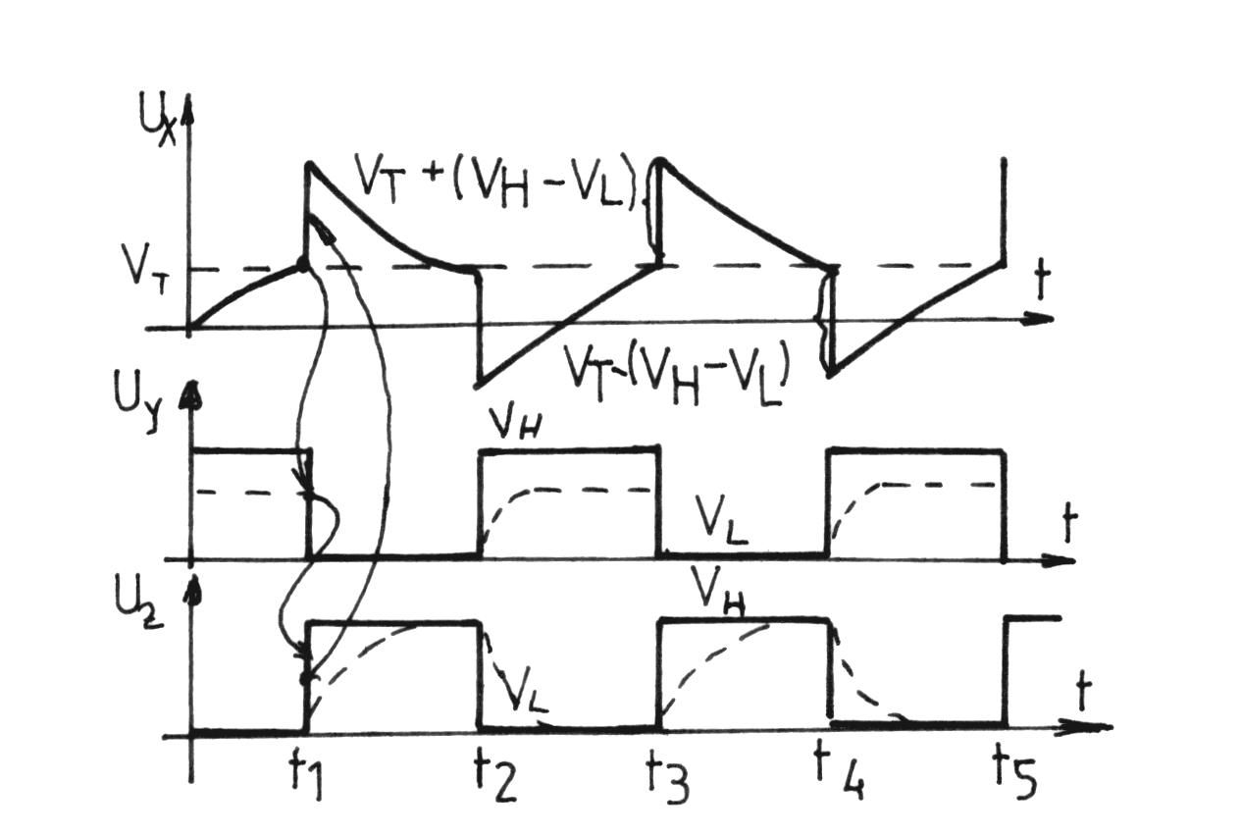
Fig.A5.1

Diagramele de timp de funcţionare a circuitului basculant astabil

În figura A5.3 s-au reprodus diagramele de timp de funcţionare a circuitului basculant astabil.
Durata celor două perioade de timp notate cu T₁ = t₂ – t₁ şi T₂= t₃ - t₂ se determină cu relaţia care exprimă variaţia în timp a tensiunii din X:
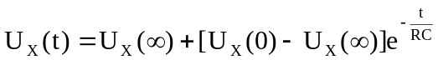
unde pentru T₁ avem:

rezultă în urma înlocuirilor valoarea perioadei T₁:
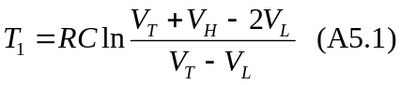

Pentru T₂ avem:
de unde rezultă :
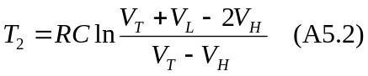
2.2Circuite basculante astabile realizate cu triggere Schmitt.
În figura A5.4 s-a reprezentat un circuit basculant astabil realizat cu un singur trigger Schmitt . Se cunoaşte că un trigge Schmitt prezintă două praguri la intrare de comutare .Un prag superior , U₁ şi un prag inferior , U₂ , unde
U₁> U₂.
Funcţionare circuitului basculant astabil este relativ simplă . La punerea sub tensiunea de alimentare , capacitatea C este descărcată , ceea ce determină ca tensiune în punctul X să fie 0V .Ieşirea triggerului Schmitt(TS) se va fixa la V_{OH}=4V .Prin circuitul de ieşire a TS şi rezistenţa R , capacitatea C începe să se încarce . Tensiunea din punctul X va creşte exponenţial spre V_{OH} . La momentul t₁ , la atingerea tensiunii U₁ circuitul comută , iar la ieşire se va stabilii un potenţial V_{OL}=0,2Vmai mic decât U₂, din acest motiv capacitatea C începe să se descarce spre această valoare .La t₂ la intrarea TS se atinge potenţialul U₂ poarta comută şi la ieşirea TS avem V_{OH}. Fenomenul continuă atâta timp cât circuitul este alimentat .
În figura A5.5 sunt reprezentate diagramele de timp de funcţionare.

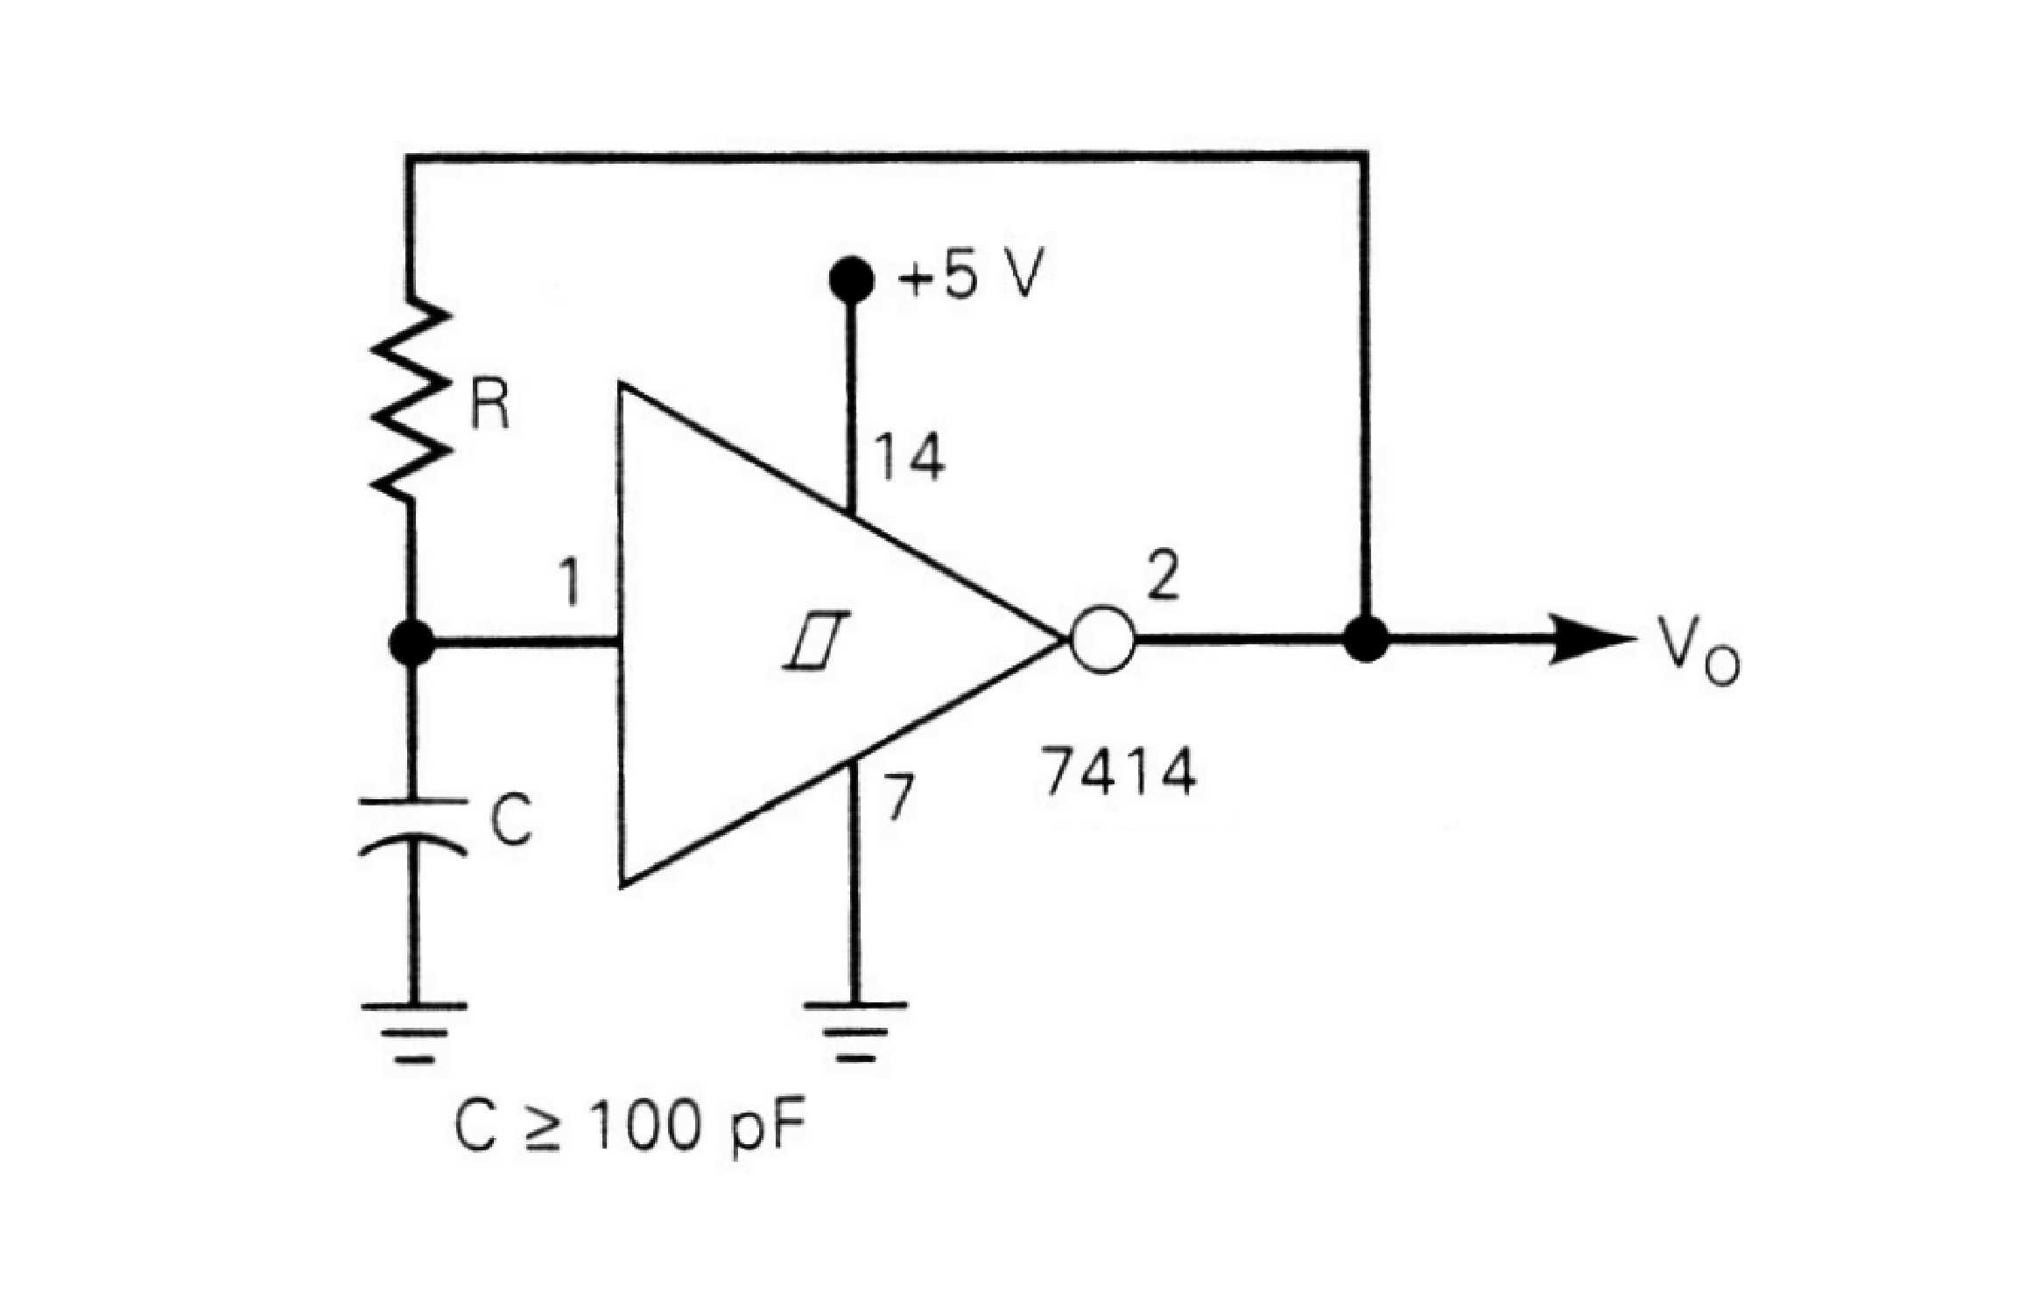
Fig.A5.4
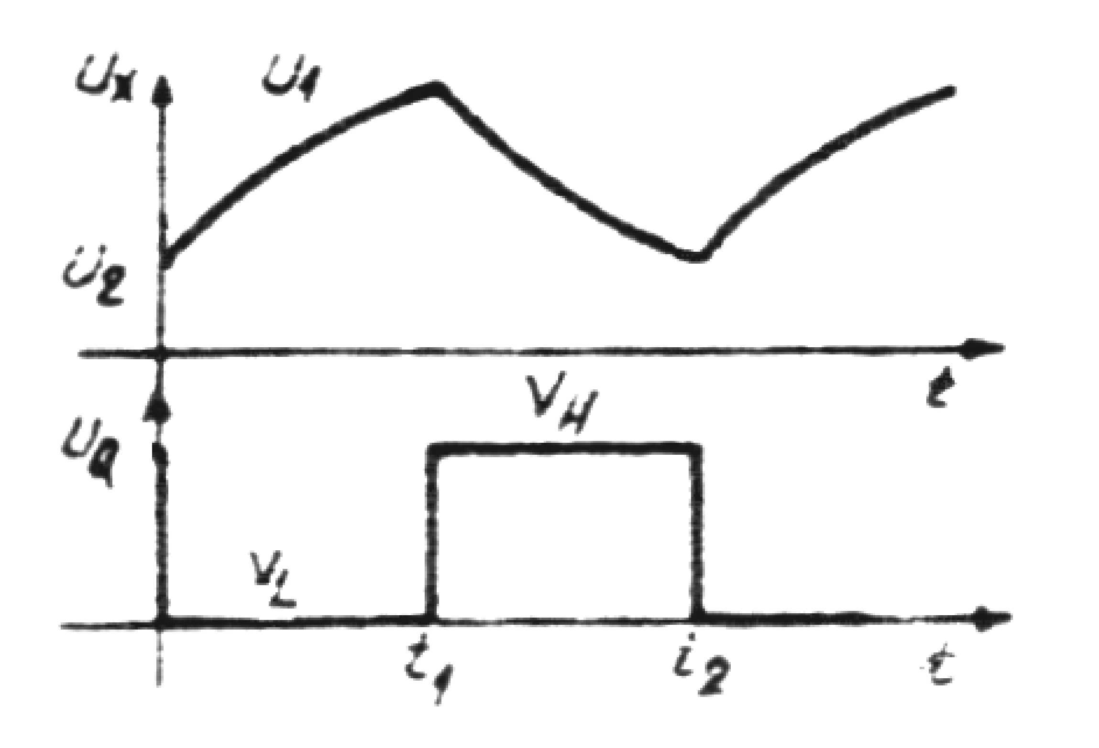Circuitul basculant astabil realizat cu trigger Schmitt
Fig.A5.5
Diagramele de timp de funcţionare pentru un circuit basculant astabil realizat cu TS
Cele două perioade de repetiţie se pot determina cu relaţiile de mai jos :
T₁=t₁-0=RCln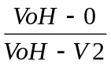
T₂=t₂-t₁=RCln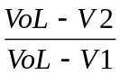
T₃=t₃-t₂=RCln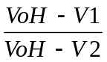
Perioada de repetiţie este dată de T=T₂+T₃ .

3. MERSUL LUCRĂRII
3.1.CBA realizat cu două porţi TTL.
a) Se realizează montajul din figura A5.1 pentru R=390Ω şi C= 10nF se vor oscilografia semnalele din punctele X,Y şi Z. Osciloscopul se va sincroniza cu semnalul din punctul Y.
b)Pentru V_{CC}=5V şi R luând pe rând valorile:100Ω; 200Ω; 300Ω; 390Ω şi C=10nF se vor măsura duratele T₁ şi T₂ în punctul Z şi se va ridica caracteristica T = f(R) pentru C = constant . Se verifică rezultatele experimentale cu datele teoretice.
c) Pentru V_{CC}=5V şi C luând pe rând valorile: 100pF; 500pF; 1,5nF; 5nF; 10nF pentru R= 390Ω se vor măsura duratele T₁ şi T₂ în punctul Z şi se va ridica caracteristica T=T₁+T₂=f(C) pentru R = constant. Se vor verifica relaţiile (1) şi (2) cu rezultatele experimentale.
3.2 CBA realizat cu triggre Schmitt.
- Se va realiza montajul din figura A5.4 pentru R=500Ω şi C=!00pF . Se vor
ridica diagramele de timp la intrarea şi ieşirea TS . Se verifică corelaţia dintre datele măsurate şi cele teoretice .
- Se repetă punctul a) pentru Vcc=4,5V respectiv Vcc=5,5V .Se determină
influenţa tensiunii de alimentare asupra frecvenţei de la ieşire .
- Pentru C luând pe rând valorile 200pF ; 300pF ; 500pF ; 1nF se ridică
graficul T=f(C) .

